


Metsatööde plaan Kivisilla metsavahi (Ahja lõkkekoht) kogukonnaalal aastatel 2026–2035 (kavand)
09.04.2026
Kivisilla metsavahi (Ahja lõkkekoha) ala kuulub Põlva valla üldplaneeringus kogukonnaalade hulka. Kogukonnaaladeks nimetab Riigimetsa Majandamise Keskus metsi, mis asuvad asulate lähedal ja mida kohalikud aktiivselt kasutavad.
Põlva valla üldplaneeringus on kogukonnaalad kirjeldatud kõrgendatud avaliku huviga (KAH) metsana, mis on kohalikele elanikele ja kogukondadele oluline. See on asula läheduses asuv mets, kus käiakse puhkamas, marjul, seenel, matkamas või sportimas, aga ka mets, mis kaitseb asulat ebasoodsa ilmatikumõju või müra eest.
Üldplaneeringu põhjal lähtutakse kõrgendatud avaliku huviga metsa kasutamisel alljärgnevatest põhimõtetest:
- KAH-alale koostatakse koostöös omavalitsuse ja kohaliku kogukonnaga pikaajaline (10 aasta perspektiiviga) metsamajandamise kava. Kava koostamise eesmärgiks on saavutada puhkamiseks sobiv ja looduslikult mitmekesine mets.
- KAH-alal arvestatakse raiete kavandamisel kogukonna ja omavalitsuse ettepanekutega.
- KAH-ala metsamaal planeeritakse raietegevust selliselt, et alal oleks tagatud ka kaugemas tulevikus erivanuseliste puistute kogum.
- KAH-ala uuendusraie kooskõlastatakse omavalitsusega majandamise kava koostamise protsessi käigus.

Kogukonnaala kirjeldus
Kivisilla metsavahi (Ahja lõkkekoha) kogukonnaala asub Kosova külas. Alal on RMK matkatee Peraküla-Aegviidu-Ähijärve haru ja RMK Ahja lõkkekoht. Kogukonnaala suurus on 7,5 hektarit, millest 6,7 hektarit on metsamaa.
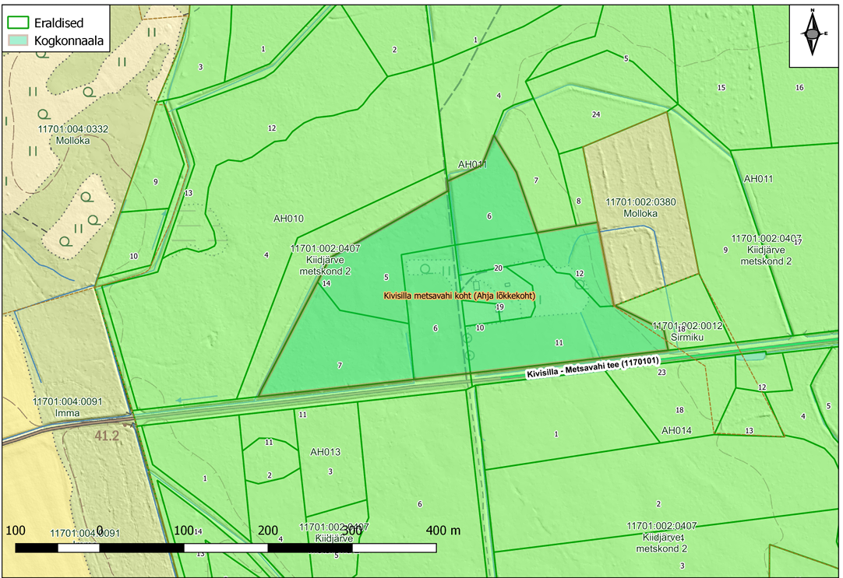
Joonis 1. Kivisilla metsavahi (Ahja lõkkekoha) kogukonnaala koos RMK lõkkekohaga.

Tabel 1. Kivisilla metsavahi (Ahja lõkkekoha) kogukonnaala andmed
Kogukonnaala | Pindala 7,5 hektarit
Kogukond | Taristu kasutajad
RMK taristu | Kivisilla-Metsavahi tee
Looduskaitse | Ei ole
Külastuskorraldus | RMK matkatee Peraküla-Aegviidu-Ähijärve haru, Ahja lõkkekoht
Pärandkultuur | Kivisilla metsavahikoht
Valdav peapuuliik | Kuusk
Joonis 2. Metsamaa jagunemine (%). | Kivisilla metsavahi (Ahja lõkkekoha) ala ümbritsevast metsast on majandatav mets (94% ehk 6,7ha ).  6% ehk 0,5 ha on mittemetsamaa.
Joonis 3. Puuliigiline koosseis (%) | Kivisilla metsavahi (Ahja lõkkekoha) kogukonnaala metsast moodustavad enamiku (72%) erivanuselised kuusikud ning lisaks teised puuliigid.  Kivisilla metsavahi (Ahja lõkkekoha) ümbritsevas metsast on 17% küps mets, mida on võimalik uuendusraiega majandada.  Keskealist metsa on 37%, kus teeme vajadusel harvendusraieid.  Noores metsas (46%) teeme hooldustöid ja reeglina puitu ei varu.
Joonis 4. Vanuseline jaotus (%)

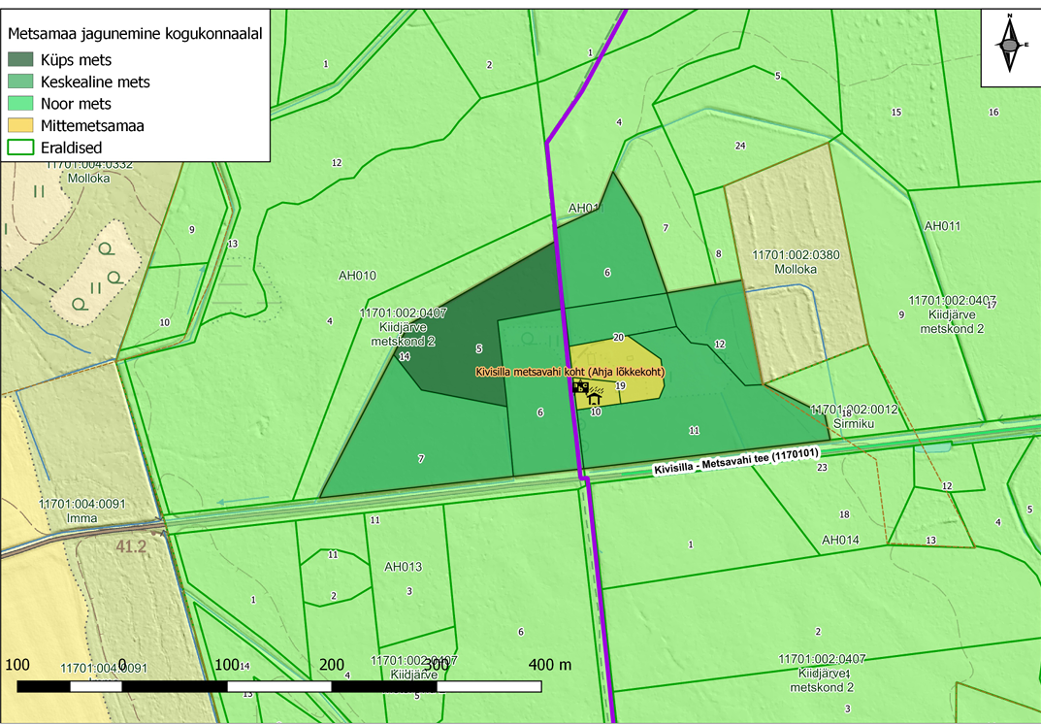
Joonis 5. Kivisilla metsavahi (Ahja lõkkekoha) kogukonnaala metsade vanuseline jaotus.

Plaanitavad tööd
Kivisilla metsavahi (Ahja lõkkekoha) kogukonnaala metsatööde plaanis on arvesse võetud mitmeid olulisi tegureid: majandatava metsa vanuselist ja puuliigilist koosseisu, metsa sanitaarset seisundit ja kasvutingimusi. RMK soovib parandada looduses liikumise võimalusi metsasihil kulgeval matkarajal, mistõttu on seal vaja võsa purustada. Plaanime teha lageraie ja harvendusraied ajavahemikul 2027-2030. Plaani koostamise protsessis osalesid RMK, Põlva vallavalitsuse ning kohaliku kogukonna liikmed, kes kogunesid esimest korda 13. veebruaril 2026 toimunud koosolekule.

Lageraie, harvendusraie ja sanitaarraie
Kivisilla metsavahi (Ahja lõkkekoha) kogukonnaala metsatööde plaan näeb ette, et riigimetsa uuendamiseks viiakse lähema 10 aasta jooksul läbi lageraie 1,1 hektaril, mis asub ühel metsaosal. Harvendusraiet teeme 4 eraldi metsaosal kokku 3,6 hektaril (vt tabel 2 ning joonis 6).
Noortes metsades tehakse hooldusraiet vastavalt metsade vajadustele. Noore metsa hooldamise käigus kujundame erinevatest liikidest koosnevad segapuistud.
Eriolukordade – tormi- ja muude oluliste metsakahjustuste, ohtlike puude raie tõttu tekkivatest töödest teavitab RMK kohalikku omavalitsust ja vajadusel kogukonda eraldi ning need võivad tuua kavandatud töödesse muudatusi.
Tabel 2. Raiete nimekiri Kivisilla metsavahi (Ahja lõkkekoha) kogukonnaalal
kvartal | eraldis | puistu | raieliik | uuendatav puuliik | pindala, ha
AH010 | 5 | Männikud | Lageraie | Mänd | 1,1
AH010 | 6 | Kuusikud | Harvendusraie |  | 0,9
AH011 | 6 | Kuusikud | Harvendusraie |  | 0,8
AH011 | 11 | Kuusikud | Harvendusraie |  | 1,6
AH011 | 20 | Kaasikud | Harvendusraie |  | 0,3

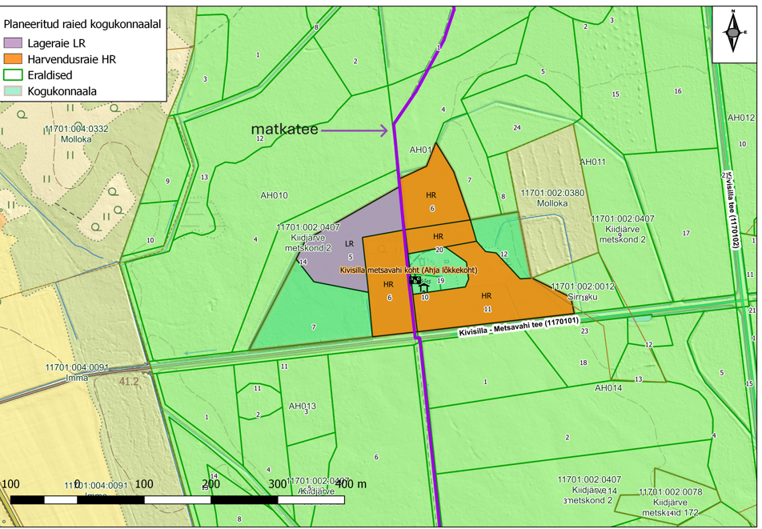
Joonis 6. Kivisilla metsavahi (Ahja lõkkekoha) kogukonnaalal plaanitud raied

